**ESCOLA 1º DE AGOSTO**

**DIRETORA: ADRIANA TONIAL PIAIA**

**PROFESSORA: SANDRA IARA GIARETTA**

**ÁGUA DOCE, 4 DE MAIO DE 2020**

**HOJE É SEGUNDA-FEIRA**

**3ano- SANDRA**

**BOM DIA...QUERIDOS ALUNOS** 

**MATÉRIA DE HOJE – PORTUGUÊS – SUBSTANTIVOS COMUNS E PRÓPIOS**

**ATENÇÃO!**

**COPIE EM SEU CADERNO O NOME DA ESCOLA E A DATA.**

**LEMBRETE: CAPRICHAR NA LETRA, E PASSAR TRAÇO DEPOIS DE CADA ATIVIDADE!**

**LEGENDA:**

**C:\Users\sandra\AppData\Local\Microsoft\Windows\Temporary Internet Files\Content.IE5\H2LG8O9L\Twemoji2_270f.svg[1].png LÁPIS PARA COPIAR OU RESPONDER**

**C:\Users\sandra\AppData\Local\Microsoft\Windows\Temporary Internet Files\Content.IE5\0MG5FLEP\Emoji_u1f4d6.svg[1].png LIVRO APENAS PARA LER.**

**C:\Users\sandra\AppData\Local\Microsoft\Windows\Temporary Internet Files\Content.IE5\0MG5FLEP\Emoji_u1f4d6.svg[1].pngC:\Users\sandra\AppData\Local\Microsoft\Windows\Temporary Internet Files\Content.IE5\H2LG8O9L\Twemoji2_270f.svg[1].png LIVRO E LÁPIS – LER E COPIAR.**

**C:\Users\sandra\AppData\Local\Microsoft\Windows\Temporary Internet Files\Content.IE5\OR73HW9U\Fxemoji_u1F4E2.svg[1].png IMPORTANTE LER COM ATENÇÃO.**

ATIVIDADES

SUBSTANTIVOS COMUMS E PRÓPRIOS

**C:\Users\sandra\AppData\Local\Microsoft\Windows\Temporary Internet Files\Content.IE5\0MG5FLEP\Emoji_u1f4d6.svg[1].png** **C:\Users\sandra\AppData\Local\Microsoft\Windows\Temporary Internet Files\Content.IE5\H2LG8O9L\Twemoji2_270f.svg[1].png** OS SUBSTANTIVOS PODE SER COMUNS E PRÓPRIOS.

OS SUSTANTIVOS COMUNS SÃO ESCRITOS COM A LETRA INICIAL MINÚSCULA.

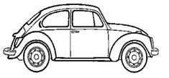 CARRO

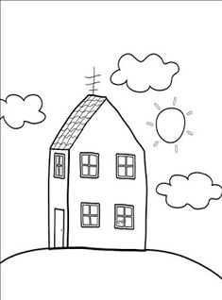 CASA

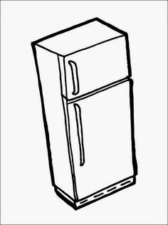 GELADEIRA

**C:\Users\sandra\AppData\Local\Microsoft\Windows\Temporary Internet Files\Content.IE5\0MG5FLEP\Emoji_u1f4d6.svg[1].png** **C:\Users\sandra\AppData\Local\Microsoft\Windows\Temporary Internet Files\Content.IE5\H2LG8O9L\Twemoji2_270f.svg[1].png** OS SUBSTANTIVOS PRÓPRIOS SÃO, AQUELES QUE DESIGNAM NOMES PRÓRIOS DE RUAS, CIDADES, PESSOAS, PAÍSES E ESTADOS. OS SUBSTABTIVOS PRÓPRIOS SÃO ESCRITOS COM LETRA INICIAL MAÍÚSCULA.

****PESSOAS

 PAÍSES

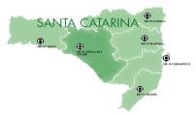 ESTADOS

**C:\Users\sandra\AppData\Local\Microsoft\Windows\Temporary Internet Files\Content.IE5\0MG5FLEP\Emoji_u1f4d6.svg[1].png C:\Users\sandra\AppData\Local\Microsoft\Windows\Temporary Internet Files\Content.IE5\H2LG8O9L\Twemoji2_270f.svg[1].png** 1) ESCREVA O NOME PRÓRIO DE:

SEU PAI\_\_\_\_\_\_\_\_\_\_\_\_\_\_\_\_\_\_\_\_\_\_\_\_\_\_\_\_\_\_\_\_\_\_\_\_

SUA MÃE\_\_\_\_\_\_\_\_\_\_\_\_\_\_\_\_\_\_\_\_\_\_\_\_\_\_\_\_\_\_\_\_\_\_\_

SEU PAÍS\_\_\_\_\_\_\_\_\_\_\_\_\_\_\_\_\_\_\_\_\_\_\_\_\_\_\_\_\_\_\_\_\_\_\_\_

SUA ESCOLA\_\_\_\_\_\_\_\_\_\_\_\_\_\_\_\_\_\_\_\_\_\_\_\_\_\_\_\_\_\_\_\_\_

SUA PROFESSORA\_\_\_\_\_\_\_\_\_\_\_\_\_\_\_\_\_\_\_\_\_\_\_\_\_\_\_\_

2) ESCREVA ALGUNS SUBSTANTIVOS COMUNS, CONFORME PEDE ABAIXO:

a) animais:\_\_\_\_\_\_\_\_\_\_\_\_\_\_\_\_\_\_\_\_\_\_\_\_\_\_\_\_\_\_\_\_\_\_

b) flores:\_\_\_\_\_\_\_\_\_\_\_\_\_\_\_\_\_\_\_\_\_\_\_\_\_\_\_\_\_\_\_\_\_\_\_\_

c)frutas:\_\_\_\_\_\_\_\_\_\_\_\_\_\_\_\_\_\_\_\_\_\_\_\_\_\_\_\_\_\_\_\_\_\_\_\_d) brinquedos:\_\_\_\_\_\_\_\_\_\_\_\_\_\_\_\_\_\_\_\_\_\_\_\_\_\_\_\_\_\_\_

3)COMPLETE A INICIAL DOS SUBSTANTIVOS COM MAIÚSCULO OU MINÚSCULOS:

A)\_\_\_\_\_\_ARLOS

B)\_\_\_\_\_ALMAS

C)\_\_\_\_\_ARRO

D)\_\_\_\_\_ ICICLETA

E)\_\_\_\_\_RASIL

* LEIA AGORA ESTÁ FÁBULA COM ATENÇÃO E RESPONDA AS QUESTÕES ABAIXO EM SEU CADERNO:
* LEMBRE: FÁBULAS SÃO TEXTOS BREVES, QUE POSSUEM UMA MORAL NA HISTÓRIA E GERALMENTE CRÍTICA CERTOS COMPORTAMENTOS E ATITUDES QUE TEM OS HUMANOS. SEUS PERSONGENS SÃO ANIMAIS OU OBJETOS.

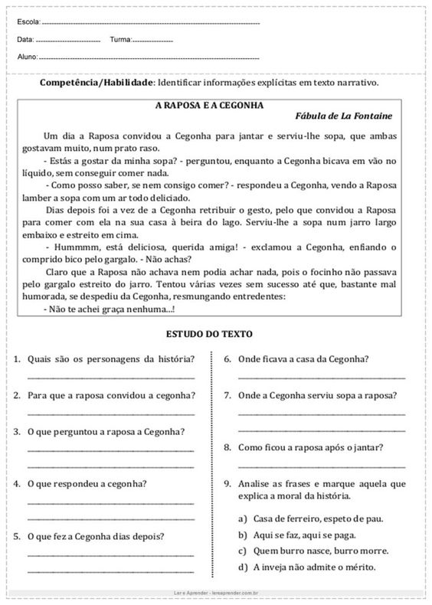

BOA SORTE!

**ESCOLA 1º DE AGOSTO**

**DIRETORA: ADRIANA TONIAL PIAIA**

**PROFESSORA: SANDRA IARA GIARETTA**

**ÁGUA DOCE, 5 DE MAIO DE 2020**

**HOJE É TERÇA-FEIRA**

**3ano- SANDRA**

**BOM DIA...QUERIDOS ALUNOS** 

**MATÉRIA DE HOJE – MATEMÁTICA- CONTINUAÇÃO DAS FORMAS GEOMÉTRICAS**

**ATENÇÃO!**

**COPIE EM SEU CADERNO O NOME DA ESCOLA E A DATA.**

**LEMBRETE: CAPRICHAR NA LETRA, E PASSAR TRAÇO DEPOIS DE CADA ATIVIDADE!**

**C:\Users\sandra\AppData\Local\Microsoft\Windows\Temporary Internet Files\Content.IE5\H2LG8O9L\Twemoji2_270f.svg[1].png LÁPIS PARA COPIAR OU RESPONDER**

**C:\Users\sandra\AppData\Local\Microsoft\Windows\Temporary Internet Files\Content.IE5\0MG5FLEP\Emoji_u1f4d6.svg[1].png LIVRO APENAS PARA LER.**

**C:\Users\sandra\AppData\Local\Microsoft\Windows\Temporary Internet Files\Content.IE5\0MG5FLEP\Emoji_u1f4d6.svg[1].pngC:\Users\sandra\AppData\Local\Microsoft\Windows\Temporary Internet Files\Content.IE5\H2LG8O9L\Twemoji2_270f.svg[1].png LIVRO E LÁPIS – LER E COPIAR.**

**C:\Users\sandra\AppData\Local\Microsoft\Windows\Temporary Internet Files\Content.IE5\OR73HW9U\Fxemoji_u1F4E2.svg[1].png IMPORTANTE LER COM ATENÇÃO.**

ATIVIDADES

**C:\Users\sandra\AppData\Local\Microsoft\Windows\Temporary Internet Files\Content.IE5\H2LG8O9L\Twemoji2_270f.svg[1].png** RESPONDER EM SEU CADERNO.

1)DESENHE:

CONE CUBO ESFERA

CILINDRO PARELELEPÍPEDO

2) ARME E EFETUE AS OPERAÇÕES:

A)345+132=

B)189+176=

C)398-240=

D)38-19=

E)34X2=

F)78X4=

**C:\Users\sandra\AppData\Local\Microsoft\Windows\Temporary Internet Files\Content.IE5\H2LG8O9L\Twemoji2_270f.svg[1].png APOSTILA- VEJA NA APOSTILA OS CONTEÚDOS DAS FORMAS GEOMÉTRICAS ESPACIAIS E RESOLVA:**

MATEMÁTICA PÁGINA **100 À 105**

**ESCOLA 1º DE AGOSTO**

**DIRETORA: ADRIANA TONIAL PIAIA**

**PROFESSORA: SANDRA IARA GIARETTA**

**ÁGUA DOCE, 6 DE MAIO DE 2020**

**HOJE É QUARTA-FEIRA**

**3ano- SANDRA**

**BOM DIA...QUERIDOS ALUNOS** 

**MATÉRIA DE HOJE – Ciências- O SOL**

**ATENÇÃO!**

**COPIE EM SEU CADERNO O NOME DA ESCOLA E A DATA.**

**LEMBRETE: CAPRICHAR NA LETRA, E PASSAR TRAÇO DEPOIS DE CADA ATIVIDADE!**

**C:\Users\sandra\AppData\Local\Microsoft\Windows\Temporary Internet Files\Content.IE5\H2LG8O9L\Twemoji2_270f.svg[1].png LÁPIS PARA COPIAR OU RESPONDER**

**C:\Users\sandra\AppData\Local\Microsoft\Windows\Temporary Internet Files\Content.IE5\0MG5FLEP\Emoji_u1f4d6.svg[1].png LIVRO APENAS PARA LER.**

**C:\Users\sandra\AppData\Local\Microsoft\Windows\Temporary Internet Files\Content.IE5\0MG5FLEP\Emoji_u1f4d6.svg[1].pngC:\Users\sandra\AppData\Local\Microsoft\Windows\Temporary Internet Files\Content.IE5\H2LG8O9L\Twemoji2_270f.svg[1].png LIVRO E LÁPIS – LER E COPIAR.**

**C:\Users\sandra\AppData\Local\Microsoft\Windows\Temporary Internet Files\Content.IE5\OR73HW9U\Fxemoji_u1F4E2.svg[1].png IMPORTANTE LER COM ATENÇÃO.**

ATIVIDADES

APOSTILA

CIÊNCIAS PÁGINA **168 À 176**

COM TÍTULO **O SOL**

LER COM ATENÇÃO E RESOLVER AS ATIVIDADES PROPOSTAS NA APOSTILA.

1. COPIE A ATIVIDADE ABAIXO NO CADERNO E RESPONDA:

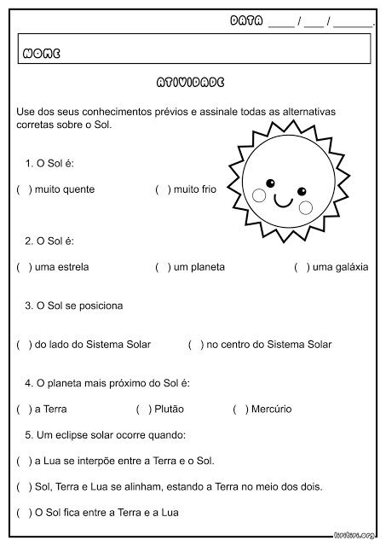

**ESCOLA 1º DE AGOSTO**

**DIRETORA: ADRIANA TONIAL PIAIA**

**PROFESSORA: SANDRA IARA GIARETTA**

**ÁGUA DOCE, 7 DE MAIO DE 2020**

**HOJE É QUINTA-FEIRA**

**3ano- SANDRA**

**BOM DIA...QUERIDOS ALUNOS** 

**MATÉRIA DE HOJE – GEOGRAFIA- AS PAISAGENS E OS CUIDADOS COM OS LUGARES**

**ATENÇÃO!**

**COPIE EM SEU CADERNO O NOME DA ESCOLA E A DATA.**

**LEMBRETE: CAPRICHAR NA LETRA, E PASSAR TRAÇO DEPOIS DE CADA ATIVIDADE!**

**C:\Users\sandra\AppData\Local\Microsoft\Windows\Temporary Internet Files\Content.IE5\H2LG8O9L\Twemoji2_270f.svg[1].png LÁPIS PARA COPIAR OU RESPONDER**

**C:\Users\sandra\AppData\Local\Microsoft\Windows\Temporary Internet Files\Content.IE5\0MG5FLEP\Emoji_u1f4d6.svg[1].png LIVRO APENAS PARA LER.**

**C:\Users\sandra\AppData\Local\Microsoft\Windows\Temporary Internet Files\Content.IE5\0MG5FLEP\Emoji_u1f4d6.svg[1].pngC:\Users\sandra\AppData\Local\Microsoft\Windows\Temporary Internet Files\Content.IE5\H2LG8O9L\Twemoji2_270f.svg[1].png LIVRO E LÁPIS – LER E COPIAR.**

**C:\Users\sandra\AppData\Local\Microsoft\Windows\Temporary Internet Files\Content.IE5\OR73HW9U\Fxemoji_u1F4E2.svg[1].png IMPORTANTE LER COM ATENÇÃO.**

ATIVIDADES

APOSTILA

GEOGRAFIA PÁGINA **263 À 267**

COM TÍTULO **AS PAISAGENS E OS CUIDADOS COM O LUGAR**

LER COM ATENÇÃO E RESOLVER AS ATIVIDADES PROPOSTAS NA APOSTILA.

**ESCOLA 1º DE AGOSTO**

**DIRETORA: ADRIANA TONIAL PIAIA**

**PROFESSORA: SANDRA IARA GIARETTA**

**ÁGUA DOCE, 8 DE MAIO DE 2020**

**HOJE É SEXTA-FEIRA**

**3ano- SANDRA**

**BOM DIA...QUERIDOS ALUNOS** 

**MATÉRIA DE HOJE - ARTE- DATAS COMEMORATIVAS- DIA DAS MÃES**

**ATENÇÃO!**

**COPIE EM SEU CADERNO O NOME DA ESCOLA E A DATA.**

**LEMBRETE: CAPRICHAR NA LETRA, E PASSAR TRAÇO DEPOIS DE CADA ATIVIDADE!**

**C:\Users\sandra\AppData\Local\Microsoft\Windows\Temporary Internet Files\Content.IE5\H2LG8O9L\Twemoji2_270f.svg[1].png LÁPIS PARA COPIAR OU RESPONDER**

**C:\Users\sandra\AppData\Local\Microsoft\Windows\Temporary Internet Files\Content.IE5\0MG5FLEP\Emoji_u1f4d6.svg[1].png LIVRO APENAS PARA LER.**

**C:\Users\sandra\AppData\Local\Microsoft\Windows\Temporary Internet Files\Content.IE5\0MG5FLEP\Emoji_u1f4d6.svg[1].pngC:\Users\sandra\AppData\Local\Microsoft\Windows\Temporary Internet Files\Content.IE5\H2LG8O9L\Twemoji2_270f.svg[1].png LIVRO E LÁPIS – LER E COPIAR.**

**C:\Users\sandra\AppData\Local\Microsoft\Windows\Temporary Internet Files\Content.IE5\OR73HW9U\Fxemoji_u1F4E2.svg[1].png IMPORTANTE LER COM ATENÇÃO.**

ATIVIDADES

**C:\Users\sandra\AppData\Local\Microsoft\Windows\Temporary Internet Files\Content.IE5\OR73HW9U\Fxemoji_u1F4E2.svg[1].png**VAMOS FAZER UMA HOMENAGEM PARA A PESSOA MAIS ESPECIAL DAS NOSSAS VIDAS. COPIE O POEMA, OU CRIE UM NOVO. ESCOLHA ABAIXO UM DOS CARTÕES. FAÇA PARA SUA MÃE COM TODO CARINHO E ENTREGUE PARA ELA NO DIA 10 DE MAIO.

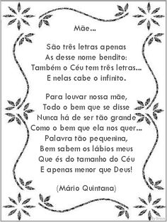

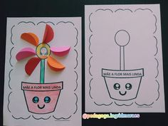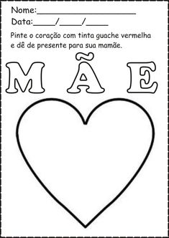

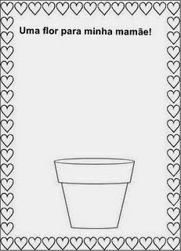 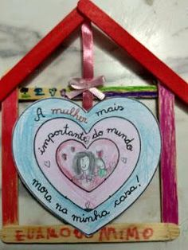

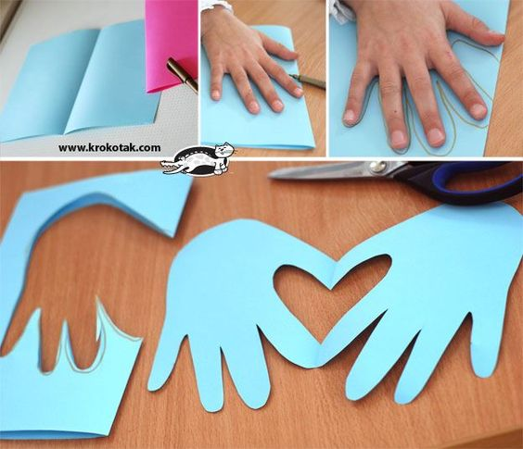

FORME UM TEXTO NO ACRÓSTICO COM:

M

A

M

Ã

E

BONS ESTUDOS!